Классы опасности веществ
Отнесение вредного химического вещества к определенному классу опасности производится по одному из семи токсикологических показателей этого вещества, значение которого соответствует наиболее высокому классу опасности (табл. 3.1).
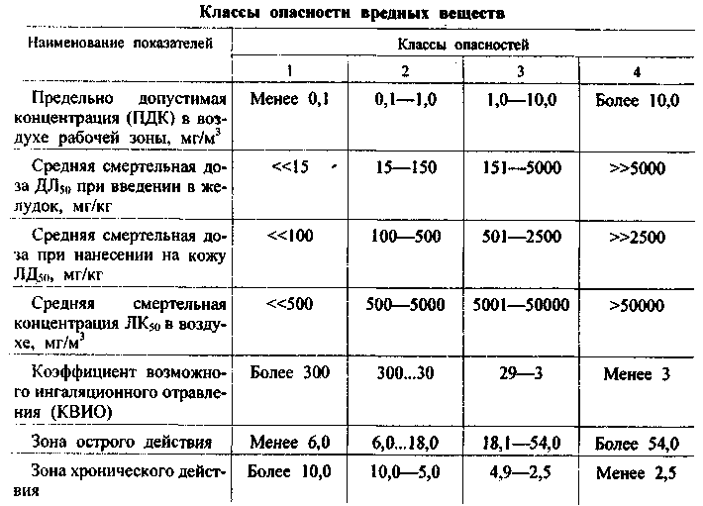

Воздействие электрического тока
Характер воздействия электрического тока на человека (путь тока: рука - нога или рука - рука)
Сила тока, мА | Переменный ток, 50 Гц | Постоянный ток
0,6...1,5 | Начало ощущения - слабый зуд, пощипывание кожи под электродами. | Ощущений нет.
2...4 | Ощущение тока распространяется и на запястье руки, слегка сводит руку.
5...7 | Болевые ощущения усиливаются во всей кисти руки, сопровождаясь судорогами; слабые боли ощущаются во всей руке, вплоть до предплечья. Руки, как правило, можно оторвать от электродов. | Начало ощущения. Впечатление нагрева кожи под электродом.
8...10 | Сильные боли и судороги во всей руке, включая предплечье. Руки трудно, но в большинстве случаев еще можно оторвать от электродов. | Усиление ощущения нагрева.
10...15 | Едва переносимые боли во всей руке. Во многих случаях руки невозможно оторвать от электродов. С увеличением продолжительности протекания тока боли усиливаются. | Еще большее усиление ощущения нагрева - как под электродами, так и в прилегающих областях кожи.
20...25 | Руки парализуются мгновенно, оторваться от электродов невозможно. Сильные боли, дыхание затруднено. | Еще большее усиление ощущения нагрева кожи, возникновение ощущения внутреннего нагрева. Незначительные сокращения мышц рук.
25...50 | Очень сильная боль в руках и груди. Дыхание крайне затруднено. При длительном токе может наступить паралич дыхания или ослабление деятельности сердца с потерей сознания. | Ощущение сильного нагрева, боли и судороги в руках. При отрыве рук от электродов возникают едва переносимые боли в результате судорожного сокращения мышц.
50...80 | Дыхание парализуется через несколько секунд, нарушается работа сердца. При длительном протекании тока может наступить фибрилляция сердца. | Ощущение очень сильного поверхностного и внутреннего нагрева, сильные боли во всей руке и в области груди. Затруднение дыхания. Руки невозможно оторвать от электродов из-за сильных болей при нарушении контакта.
100 | Фибрилляция сердца через 2...3 с, еще через несколько секунд - паралич дыхания. | Паралич дыхания при длительном протекании тока.
300 | То же, за меньшее время. | Фибрилляция сердца через 2...3 с, еще через несколько секунд - паралич дыхания.
Более 5000 | Дыхание парализуется немедленно - через доли секунды. Фибрилляция сердца, как правило, не наступает; возможна временная остановка сердца в период протекания тока (несколько секунд). При длительном протекании тока - тяжелые ожоги, разрушение тканей.

Пожаробезопасность
Категории помещений по взрывопожарной и пожарной опасности
Категория  помещения | Характеристика веществ и материалов, находящихся  (обращающихся) в помещении
А  взрыво-  пожароопасная | Горючие газы, легковоспламеняющиеся жидкости с температурой вспышки не более 28°С в таком количестве, что могут образовывать взрывоопасные парогазовоздушные смеси, при воспламенении которых развивается расчетное избыточное давление взрыва в помещении, превышающее 5 кПа.  Вещества и материалы, способные взрываться и гореть при взаимодействии с водой, кислородом воздуха или друг с другом в таком количестве, что расчетное избыточное давление взрыва в помещении превышает  5 кПа
Б  взрыво-  пожароопасная | Горючие пыли или волокна, легковоспламеняющиеся жидкости с температурой вспышки более 28°С, горючие жидкости в таком количестве, что могут образовывать взрывоопасные пылевоздушные или паровоздушные смеси, при воспламенении которых развивается расчетное избыточное давление взрыва в помещении, превышающее 5 кПа.
В1 – В4  пожароопасные | Горючие и трудногорючие жидкости, твердые горючие и трудногорючие вещества и материалы (в том числе пыли и волокна), вещества и материалы, способные при взаимодействии с водой, кислородом воздуха или друг с другом только гореть при условии, что помещения, в которых они имеются в наличии или обращаются, не относятся к категориям А или Б
Г | Негорючие вещества и материалы в горячем, раскаленном или расплавленном состоянии, процесс обработки которых сопровождается выделением лучистой теплоты, искр и пламени; горючие газы, жидкости и твердые вещества, которые сжигаются или утилизируются в качестве топлива
Д | Негорючие вещества и материалы в холодном состоянии

Воздействие ионизирующего излучения
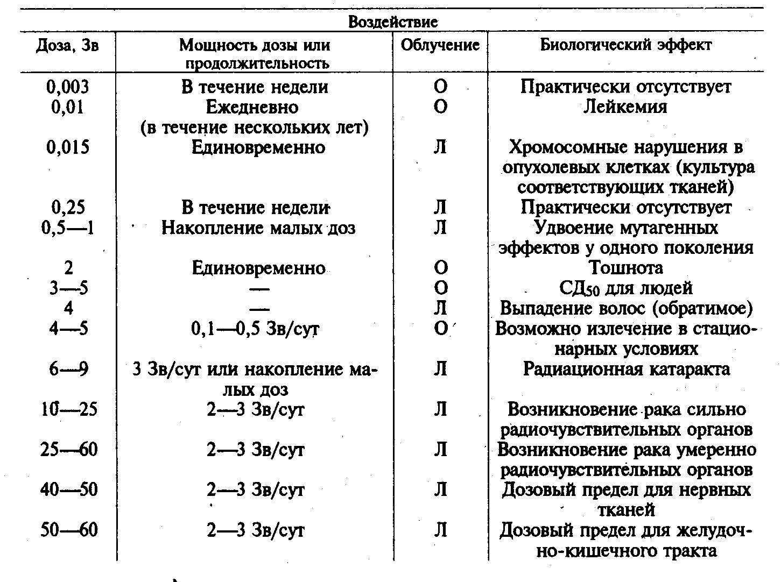
Таблица. Радиационное воздействие и соответствующие биологические эффекты

Примечание: О – общее облучение тела; Л- локальное облучение

